Муниципальное казенное общеобразовательное учреждение

"Центр образования №5" г. Ефремов Тульской области

Классный час во 2 классе на тему **"Я и моя малая родина"**

*Учитель начальных классов*

*Рубцова Елена Александровна*

*2015 год*

*В карту Родины вглядеться,   
Без труда определя,   
Что имеет   
Форму сердца —  
Наша Тульская земля!   
  
Провидение ли, случай —   
Почему такая честь?—   
Ты расспросами не мучай.   
Просто есть   
Всё так —  
Как есть…*

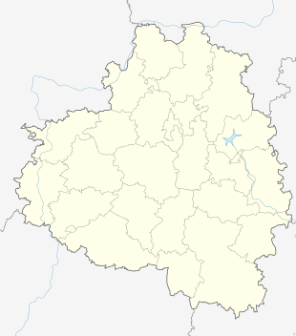

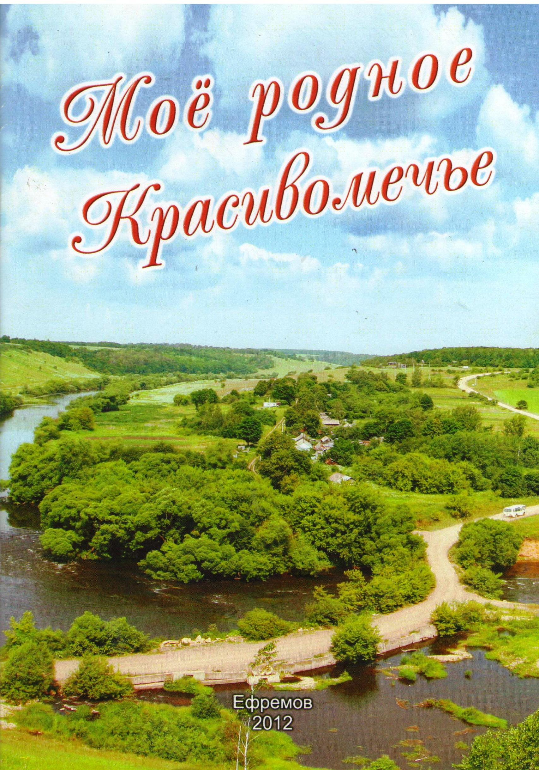

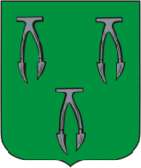

Цель: расширение и углубление знаний обучающихся о «малой родине».

Задачи:

1. Способствовать формированию у обучающихся понимания значения выражения «малая родина».
2. Способствовать воспитанию чувства уважения, гордости, патриотизма, любви к своей стране и малой родине.
3. Развивать у детей речь, творческие способности, желание больше узнавать о своем крае.

Ход классного часа.

1. ***Организация класса. Эмоциональный настрой.***

- Ребята, сегодня у нас пройдет первый урок в этом учебном году. Мы с вами долго не виделись, некоторые долго не общались. Я предлагаю вам сначала поиграть. Давайте улыбнемся и скажем друг другу приятные слова.

*Игра на сплочение.*

Обучающиеся  встают в круг. Каждый участник, по очереди, поворачивается к своему соседу справа, называет его по имени и говорит, что ему нравится в нем. (Затем можно сделать то же по отношению к соседу слева).

1. ***Вступительное слово учителя.***

- Сегодня у нас с вами будет очень интересный разговор. Но тему нашего сегодняшнего разговора вы узнаете, когда разгадаете кроссворд.

|  |  |  |  |  |  |  |  |  |  |  |  |  |  |  |  |  |  |  |  |  |  |  |  |  |  |  |  |  |  |  |  |  |  |  |  |  |  |  |  |  |  |  |  |  |  |  |  |  |  |  |  |  |
| --- | --- | --- | --- | --- | --- | --- | --- | --- | --- | --- | --- | --- | --- | --- | --- | --- | --- | --- | --- | --- | --- | --- | --- | --- | --- | --- | --- | --- | --- | --- | --- | --- | --- | --- | --- | --- | --- | --- | --- | --- | --- | --- | --- | --- | --- | --- | --- | --- | --- | --- | --- | --- |
| |  |  |  |  |  |  |  |  |  | | --- | --- | --- | --- | --- | --- | --- | --- | --- | |  |  |  |  | Х | ***Р*** | А | М | Ы | | Е | Ф | Р | Е | М | ***О*** | В |  | | |  |  |  |  |  | ***Д*** | Е | Т | И | |  |  |  |  |  | ***И*** |  | | | | К | У | Р | Г | А | ***Н*** | |  |  | Т | У | Л | ***А*** |  |  |  | | 1. Что строят и реставрируют верующие люди в нашем городе последние годы. 2. Так называется город, в котором мы живём. 3. Кто счастливей всех на свете, ну конечно это... 4. Что напоминает нам о Великой Отечественной войне при въезде в наш город с севера.   5) Наш областной центр. |

1. ***Работа по теме классного часа.***

- Какое слово получилось? Прочитайте тему классного часа на доске. О чем будем говорить?

*Великую землю, любимую землю,*

*Где мы родились и живем,*

*Мы Родиной светлой,*

*Мы Родиной милой,*

*Мы Родиной нашей зовем.*

- Что такое Родина для каждого из нас? Прежде чем ответить на этот вопрос, давайте послушаем одно стихотворение:

*Что мы Родиной зовем?*

*Дом, где мы с тобой растем,*

*И березки у дороги,*

*По которой мы идем.*

*Что мы Родиной зовем?*

*Солнце в небе голубом*

*И душистый, золотистый хлеб,*

*Хлеб за праздничным столом.*

- А сейчас подумайте, что значит Родина для вас. Скажите, как понимаете слово «**РОДИНА**»?

*Игра с мячом.*

Учитель бросает мяч детям по порядку и говорит: «Родина – это…». Дети ловят мяч и отвечают одним словом (лес, поле, небо, река, дом, улица, родители, друзья и др.)

***Вывод: Родина – это страна, в которой мы живем; это город или село, в котором мы живем; это дом, в котором живет каждый из нас; это люди (родные и друзья), которые нас окружают*.**

- Дорогие ребята! Вы родились в стране, которая называется Россией. Вы – россияне! Россия – огромная страна.

*На свете много разных стран,*

*Но есть одна страна:*

*От белых льдов до теплых рек*

*Раскинулась она.*

Есть в России высокие горы, полноводные реки, глубокие озера, густые леса и бескрайние степи. Есть и маленькие речушки, светлые березовые рощи, солнечные полянки, болота и поля. Мы гордимся нашей великой Родиной, ее природой, ее талантливыми людьми. Россия – самая большая страна на свете. Ни одно государство не имеет такой большой территории и такой длинной границы. На территории нашей страны могли бы целиком поместиться такие материки, как Австралия и Антарктида.

- Каждая страна имеет свою символику. Символы Российской Федерации вы знаете. Расскажите о них.

* Белый цвет символизирует **благородство и откровенность**;
* Синий цвет — **верность, честность, безупречность и целомудрие**;
* Красный цвет — **мужество, смелость, великодушие и любовь**.

- Но Россия – это наша большая Родина. А у каждого из нас есть своя малая Родина – тот уголок, где мы родились, где живут наши родители и друзья, где находится родной дом. Для кого-то малая Родина – родной город. Для кого-то – родная улица или уютный дворик с качелями.

Словом, малая Родина у каждого своя!

- Наша малая Родина – город Ефремов – это земля, где:

***

*С какой стороны ты не глянешь –  
Кругом живописный пейзаж.  
Леса, берега и поляны –  
Всё это так радует глаз!*

*На улицах города много  
Красивых и памятных мест:  
Музеи, фонтаны, скульптуры  
И вечный огонь в сквере есть!*

*Объехать можно всю страну  
И, может, где-то жизнь полегче,  
Но сердцу ближе и родней  
Одна земля – Красивомечье!*

В. Гаврикова

***

- Что вы знаете о своем городе?

*Учитель:* По указу царя [Михаила Фёдоровича](https://ru.wikipedia.org/wiki/%D0%9C%D0%B8%D1%85%D0%B0%D0%B8%D0%BB_%D0%A4%D1%91%D0%B4%D0%BE%D1%80%D0%BE%D0%B2%D0%B8%D1%87) в [1637 году](https://ru.wikipedia.org/wiki/1637_%D0%B3%D0%BE%D0%B4) была произведена реконструкции [Тульской засечной черты](https://ru.wikipedia.org/wiki/%D0%91%D0%BE%D0%BB%D1%8C%D1%88%D0%B0%D1%8F_%D0%B7%D0%B0%D1%81%D0%B5%D1%87%D0%BD%D0%B0%D1%8F_%D1%87%D0%B5%D1%80%D1%82%D0%B0), в ходе которой в Ефремовской был построен дубовый острог. Крепость заселялась в основном [детьми боярскими](https://ru.wikipedia.org/wiki/%D0%94%D0%B5%D1%82%D0%B8_%D0%B1%D0%BE%D1%8F%D1%80%D1%81%D0%BA%D0%B8%D0%B5) и [городовыми казаками](https://ru.wikipedia.org/wiki/%D0%93%D0%BE%D1%80%D0%BE%D0%B4%D0%BE%D0%B2%D1%8B%D0%B5_%D0%BA%D0%B0%D0%B7%D0%B0%D0%BA%D0%B8), которые несли службу по охране рубежа и получали за это поместья в окрестностях города. Приток крестьян в Ефремов поначалу носил добровольный характер (жители городков имели ряд налоговых льгот). Ефремовская крепость существовала до 1680-х годов, после чего обветшавшие бревенчатые стены были снесены. В этом году исполняется 377 лет нашему городу, а праздновать День города будем 13 и 14 сентября.

**Достопримечательности**

* В 20 км от Ефремова в селе Барсуково находится **Федеральный Дендропарк Лесостепной опытной селекционной станции (ФГУП ЛОСС)**, в котором представлены площади 320 га более 2 тыс. видов растений.
* Ефремовский район богат достопримечательностями. Широко известен по Тульской области и за её пределами храм Казанской Иконы Божьей Матери и святой источник возле него в селе Туртень.
* Недалеко от Ефремова в 1380году произошла битва русских по главе с князем Дмитрием Ивановичем Донским войск с татарским ханом Мамаем на Куликово поле, где сейчас располагается Музей Куликовской битвы
* В 50 км на юго-запад от Ефремова, но уже на территории Орловской области была Судбищенская битва — сражение, произошедшее 3-4 июля (24-25 июня по новому стилю) 1555 года у села Судбищи между отрядами воеводы Ивана Шереметьева и крымского хана Девлета I Гирея.

В то время — территория так называемого Дикого поля. Несмотря на неудачное для русских начало сражения, усилиями А.Басманова и С.Сидорова русский отряд в итоге одержал победу. В походе был захвачен крымский обоз. На месте сражения в 1995 году создан мемориальный памятник.

* В 25 км на северо-восток от Ефремова, на склоне долины реки Красивой Мечи рядом с селом Козье Ефремовского района [**Тульской области**](http://ru.gulliway.org/public/wiki/europe/russia/central-federal-district/tul-skaya-oblast-/), располагается знаменитый на всю округу Конь-Камень.
* В 15 км от города в селе Пожилино, располагается храм Святого Великомученика Дмитрия 1845 г. Возле церкви находится семейный склеп Лёвшиных. В 1879 в нём был похоронен Лёвшин Алексей Ираклиевич, выдающийся русский деятель XIX века.
* Неподалеку от Ефремова в селе Кропотово-Лермонтово находилось поместье отца Михаила Юрьевича Лермонтова, в котором поэт неоднократно бывал. В 1941 году гитлеровцы уничтожили дом Лермонтовых, когда были здесь четыре дня.
* Волово озеро — естественный водоём — озеро карстового происхождения в Воловском районе [**Тульской области**](http://ru.gulliway.org/public/wiki/europe/russia/central-federal-district/tul-skaya-oblast-/). Расположено в глубокой воронкообразной котловине на Воловском плато Среднерусской возвышенности, в 2 км к востоку от железнодорожной станции на линии [**Ожерелье**](http://ru.gulliway.org/public/wiki/europe/russia/central-federal-district/moscow-oblast/ozherel-ye.html) — Елец в районном центре — посёлке городского типа Волово. Имеет овальную форму, значительная часть заилена. Является древним истоком реки Непрядва (правого притока Дона). После сильного обмеления озера видимый водоток Непрядвы начинается только у села Никитское. В районе озера сохранилась сухая овражистая сеть [**верховья**](http://ru.gulliway.org/public/wiki/europe/russia/central-federal-district/oryol-oblast/verkhov-ye.html) реки.

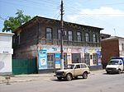

Дом В. М. Мясищева по улице Свердлова

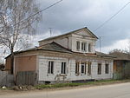

Дом купца Цнихова в старой части города, являющийся памятником архитектуры

* **Городской сад** — место, где находилась резиденция атамана Ефрема, а затем острог, давший начало городу.
* До настоящего времени сохранился дом, в котором родился известный советский авиаконструктор В. М. Мясищев. На первом этаже дома расположен магазин, а вот второй этаж ещё до недавнего времени был жилым.
* В здании современной гимназии (ранее СШ № 2) в 1918 году выступал М. И. Калинин, о чём жителям и гостям города рассказывает памятная доска, укрепленная на здании дореволюционной постройки.

- Какой вы хотите видеть свою малую родину? Что для этого надо делать?

**Вывод: Каждому человеку нужно любить и беречь свою малую родину, тогда она будет красивой, удивительной, великолепной и чудесной.**

*\*\*\*  
На берегу Мечи Красивой  
Стоит наш город небольшой,  
Частица малая России,  
Его люблю я всей Душой.*

*Пусть, может, всё не как в столице:  
Дома пониже, жизнь скромней.  
Но привлекательнее лица,  
Открытей, искренней, добрей.*

*Есть стадион у нас, музеи,  
И площадь Красная здесь есть –  
Пойдёшь гулять (пусть нет Бродвея),  
Своих друзей ты встретишь здесь.*

*Мы понемногу вырастаем,  
В другие едем города,  
Но добрым словом вспоминаем  
Любимый город наш всегда.*

К. Фатьянова

1. ***Подведение итогов.***

- Говорят: “Где родился, там и пригодился”. Это о привязанности человека к месту, где он родился, где рос, где приобретал друзей; о привязанности к своей работе, к людям с их обычаями и традициями. У каждого из вас своя дорога в жизни, свой путь, но пусть в сердце каждого из вас живет любовь к родной земле, родному краю, к родному селу и улице, на которой вы жили. Пусть в сердце каждого из вас живет ЛЮБОВЬ К СВОЕЙ МАЛОЙ РОДИНЕ.

***Мой город*** *У Красивой Мечи на крутом берегу  
Стоит город, который всем сердцем люблю.  
Он скромнее Москвы, нет в нём царских дворцов,  
Но прекраснее всех скромный город отцов.  
Началось всё в семнадцатом веке. Тогда  
Русь измотана войнами сильно была.  
Что бы как-то границы свои охранять,  
Решено было крепость вот здесь основать.  
Здесь служили стрельца, пушкари, казаки –  
Не давали в обиду свой край мужики.  
Флот в Ефремове был. Сто двенадцать судов  
Было создано, чтобы идти на врагов.  
Русь со временем ширила земли свои.  
Наступили для крепости мирные дни.  
Но не могут Ефремовцы руки сложить:  
- Нет войны – тогда будем пшеницу растить.  
Город строился, рос… Годы шли, шли века.  
Мы продукцией нашей гордились всегда!  
На Никитскую ярмарку в град наш родно  
Приезжал покупать рысаков Лев Толстой,  
Довелось здесь и Лермонтову побывать,  
Бунин брата сюда приезжал навещать.  
Ещё много и много известных имён  
Можно было б назвать Вам. И это не сон.  
Лёгкой тенью невидимой мчатся года…  
Вот уже сорок первый. Повсюду война.  
Пусть не долго фашистам пришлось здесь стоять,  
Они очень хотели стереть город, смять.  
Но как Феникс из пепла Ефремов воскрес!  
Зря надеялся враг. Он живой, не исчез.  
Я горжусь тем, что я здесь живу, родилась,  
Эта гордость от предков мне передалась.  
Даже если придётся в чужом краю жить –  
Лишь тебя, мой Ефремов, я буду любить.  
И сегодня наш город уютный, родной,  
Ты богат добрым людом, теплом красотой.  
Много славных деяний у нас впереди.  
Много пройдено, много придётся пройти.  
Так живи, славный город, душой не старей,  
Чтоб тобою гордились дети наших детей.*

Г. Гребецкая

- Составление пословиц о любви к Родине.

*Игра «Колечки» - на деление класса на группы. (на 4-5 человек)*

- Каждой группе дается задание: составить и объяснить пословицу о Родине и любви к Родине.

*1) Если дружба велика, будет Родина сильна.*

*2) На чужой сторонушке рад своей воронушке.*

*3) Нет земли краше, чем страна наша.*

*4) На чужой стороне Родина милей вдвойне.*

*5) Кто за Родину горой, тот и герой.*

*6) Всякому мила своя сторона.*

*Мой Тульский край- земля моя святая,*

*Воспетая и в прозе, и в стихах!*

*Люблю тебя, горжусь тобой, родная,*

*Живёшь в сердцах ты, мыслях и делах!*

1. ***Рефлексия.***

- Скажите, о чем мы сегодня говорили? Что нужно делать каждому, чтобы наша малая родина процветала?

И. Чемоданов

***\*\*\**** *Как не любить мне этот дивный город,  
Как не воспеть его в стихах своих,  
Он для меня навечно будет молод,  
Лишь он останется в мечтах моих.*

*Здесь было всё: и войны и веселье,  
И враг проклятый землю здесь топтал,  
В своём рассказе воспевал его Тургенев,  
И Бунин ему строки посвящал.*

*Любимый град, прекраснейший Ефремов,  
Я буду воспевать тебя всегда,  
И если вдруг уеду на чужбину,  
Я малый дом не позабуду никогда.*